

令和８年度上半期
仲間と元気に介護予防活動
介護予防スペース「はすのみ教室」
利用抽選会を行います

高島第六小学校内「はすのみ教室」の空き教室を、介護予防や健康増進等を目的とした区内の自主グループに、活動場所として無償で貸し出しています。
令和８年度上半期（４月～９月）利用の申請受付・抽選会を行います。

現在利用している
グループも
申請・抽選会出席が必要です！
● 対象グループ
６５歳以上の区民５名以上で構成されたグループ(詳細裏面)
● 場所
板橋区高島平１－５０－１ 板橋区立高島第六小学校１階
都営三田線「西台駅」から徒歩５分
● 利用期間
令和８年４月２日(木)～令和８年９月２９日（火）
の半年間 ※水・土・日・祝日・年末年始を除く

申込方法

申請書と名簿を提出
「利用申請書」と「団体構成員名簿」を、下記申込先あて郵送または持参
○ 申請書類は、長寿社会推進課・ふれあい館（区内５か所）・はすのみ教室で
配布しています。区ホームページからダウンロードもできます。
○「団体構成員名簿」の年齢欄も必ずご記入ください。
１月２３日(金) 午後5時必着
①

抽選会に出席
申込をしたグループは 必ずご出席ください。
○ 会場の都合上、各グループ1名のみお入りいただけます。
○ 出席は、代表者以外の方でもかまいません。

（代表者以外も可）
会場にお入りいただけるのは、１名のみです。

２月１８日(水)午前１０時～はすのみ教室
②

【 申込・問合先 】板橋区役所 長寿社会推進課 シニア活動支援係
〒１７３－８５０１ 板橋区板橋２－６６－１（北館２階⑯窓口）
電話：０３－３５７９－２３７６ FAX：０３－３５７９－４１５３

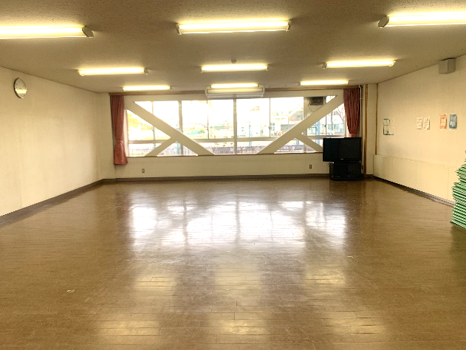
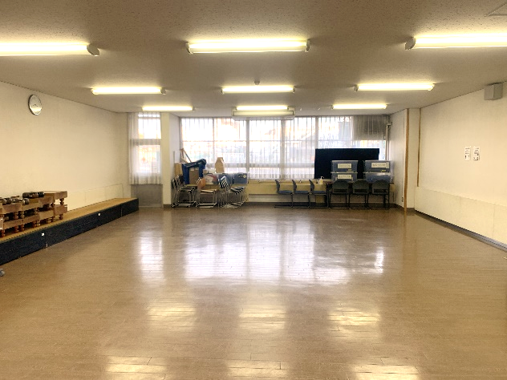
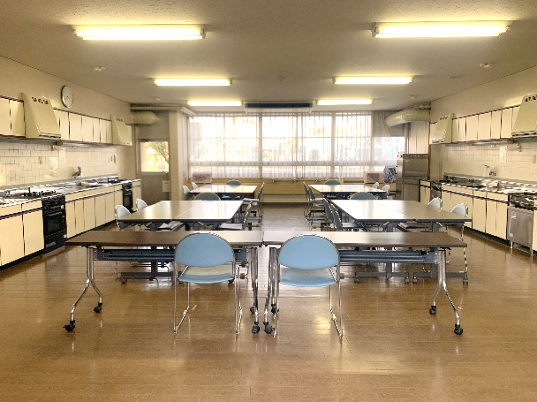
教室１（中央）63㎡
～ 貸し出し可能教室 ～
教室2（入口側）60㎡
調理室 55㎡

定員約20名
定員約20名
定員約15名

利用条件
・65歳以上の区民5名以上で構成されていること（区外在住者・65歳未満の構成員が含まれていても、全体の5割未満であれば対象となります。）
・介護予防活動を月1回以上実施できる自主グループであること
・申請書記載の注意事項を確実に守れること
利用時間など
・平日（月・火・木・金）の半日単位とします。
※午前9時～１２時３０分（3時間３０分）または午後1時３０分～5時（3時間３０分）
※水曜日・土曜日・日曜日・祝日・年末年始は利用できません。
・抽選会で当選した教室・曜日・時間帯を半年間継続利用できます。
・半年間の活動後、実施報告書をご提出いただきます。
利用可能回数
・申込グループ数により1か月の利用限度回数を決定し、抽選会を実施します。

申込グループ数 | 月の利用限度回数
２２まで | ４回
２３～３０ | ３回
３１～４５ | ２回
４６以上 | １回
・抽選が一巡した後、空きがあれば、その場で
追加できる場合があります。（上限５回）
料金
・無料

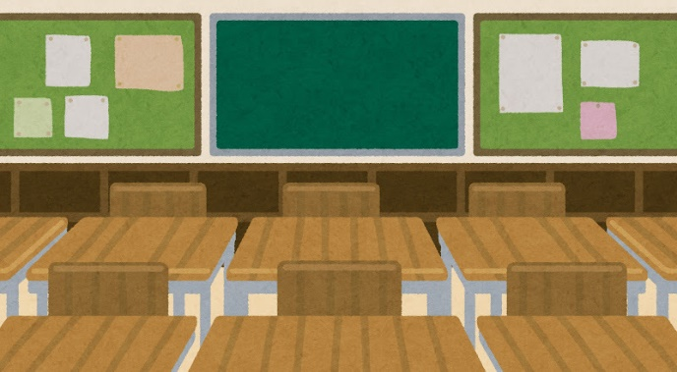

～ 現在利用しているグループも、申請・抽選会出席が必要です ～
①「利用申請書」「団体構成員名簿」をご提出の上、②抽選会にご出席ください。
①②の両方・またはどちらか一方がなかったグループは、はすのみ教室をご利用いただくことができません。

